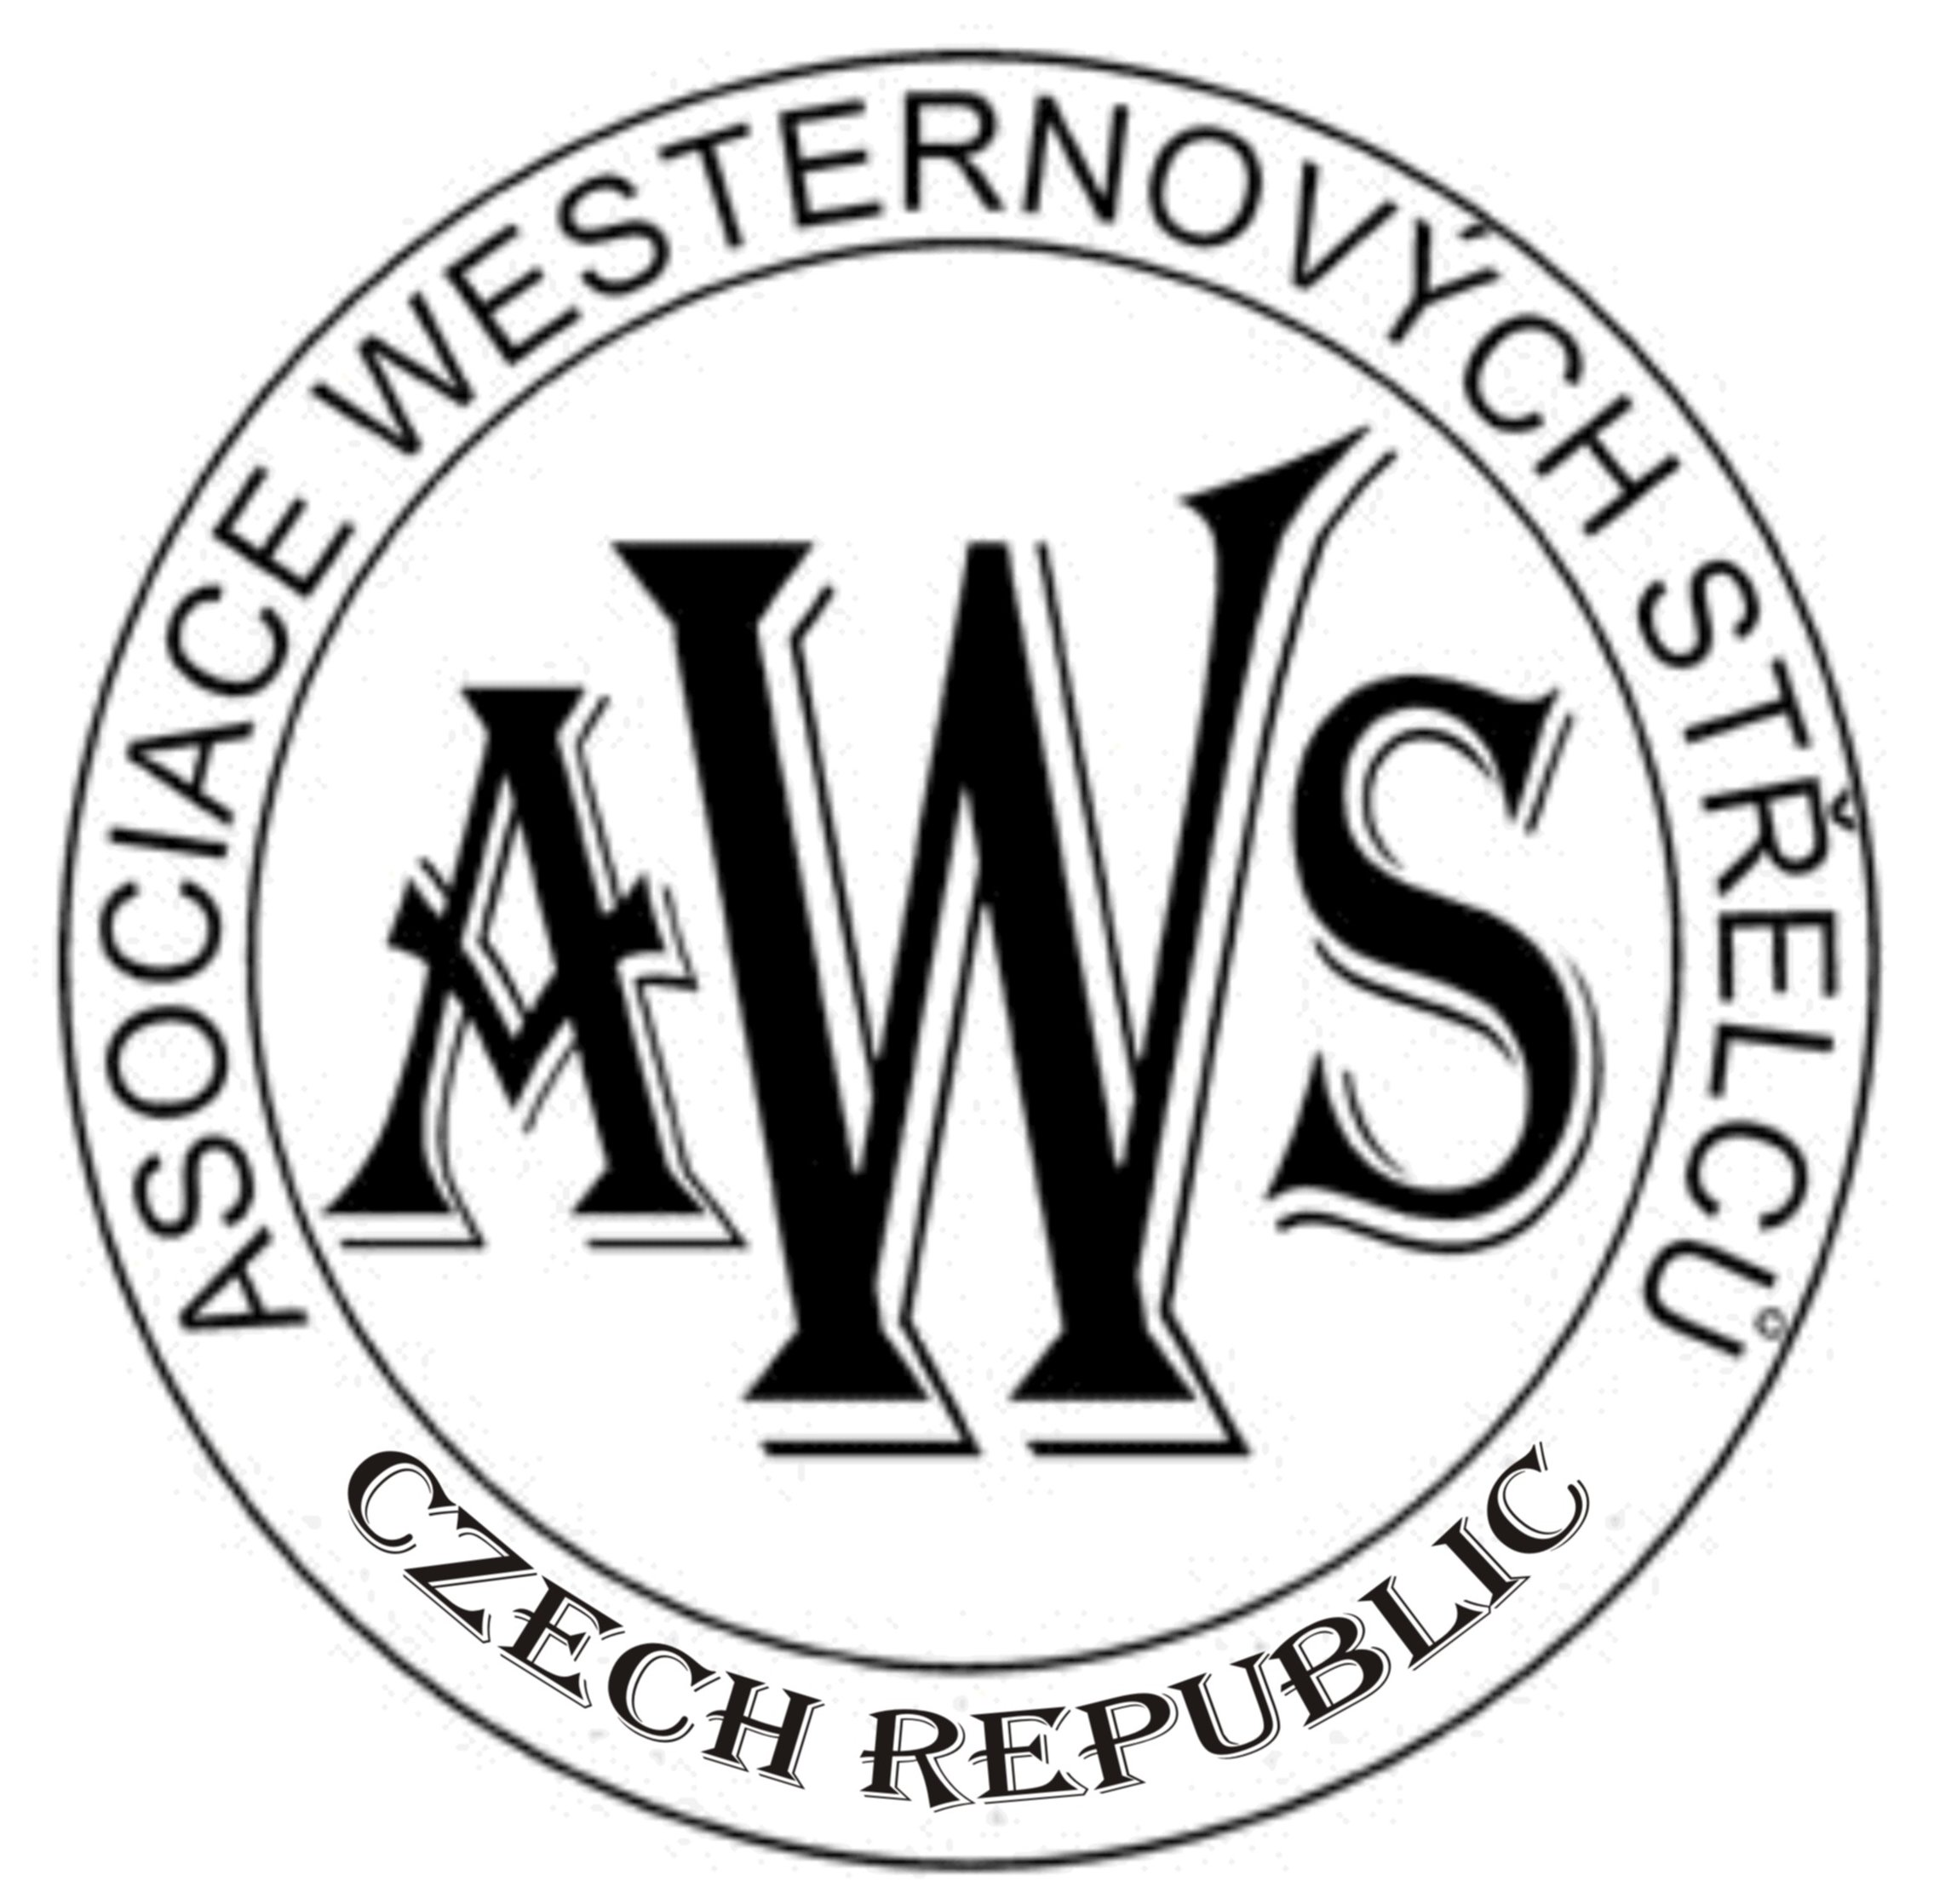

HELL IS COMING WITH ME !

PROGRAM:

čtvrtek – 17.7.2014
od 10°° registrace střelců
od 10°° WarmUp (volný trénink - free)
14°° Wild Bunch - 4 stages
19°° zahajovací ceremoniál

pátek – 18.7.2014
8,30 rozprava a rozdělení střelců do skupin
9°° začátek hlavního závodu - 6 stages
14°°-15°° oběd
16°° Wild Bunch - 3 stages,
Long Range (nábojová zadovka 100 m)

sobota - 19. 7. 2014
9°° hlavní závod - 6 stages
14°°-15°° oběd
15°° vedlejší závod – Rychlé zbraně
Long Range (nábojová zadovka 100 m)
18°° večeře, tombola
20°° slavnostní ukončení a vyhlášení výsledků – zábava do 02°°

Startovné hlavní závod:
- členové AWS a SAWS: 45 € nebo 1100 Kč
- ostatní: 55 € nebo 1400 Kč
- Junioři: 12 € nebo 300 Kč (cena obědů)
Startovné Wild Bunch: 10 € nebo 250 Kč.
Ve startovném hlavního závodu je zahrnut páteční oběd a sobotní večeře.

Minimální počet střelců pro otevření kategorie – 3 střelci, kromě Juniorů. Při menším počtu střelců může střelec střílet svou kategorii, ale bude vyhodnocen pouze v Overall.
Registrace střelců na internetu bude ukončena 7.7.2014. Po tomto termínu bude registrace střelců možná, ale bez možnosti otevření další kategorie.

Během závodu bude dbáno na dodržování pravidel SASS, a to jak v oblasti použití zbraní a střeliva, tak v oblasti výbavy a oblečení.

